

Международный государственный экологический институт имени А. Д. СахароваБелорусского государственного университета

logo | Международный государственный экологический институт имени А. Д.  Сахарова Белорусского государственного университета logo | Международный государственный экологический институт имени А. Д.  Сахарова Белорусского государственного университета logo | Международный государственный экологический институт имени А. Д.  Сахарова Белорусского государственного университета logo | Международный государственный экологический институт имени А. Д.  Сахарова Белорусского государственного университета logo | Международный государственный экологический институт имени А. Д.  Сахарова Белорусского государственного университета logo | Международный государственный экологический институт имени А. Д.  Сахарова Белорусского государственного университета logo | Международный государственный экологический институт имени А. Д.  Сахарова Белорусского государственного университета logo | Международный государственный экологический институт имени А. Д.  Сахарова Белорусского государственного университета logo | Международный государственный экологический институт имени А. Д.  Сахарова Белорусского государственного университета logo | Международный государственный экологический институт имени А. Д.  Сахарова Белорусского государственного университета logo | Международный государственный экологический институт имени А. Д.  Сахарова Белорусского государственного университета logo | Международный государственный экологический институт имени А. Д.  Сахарова Белорусского государственного университета logo | Международный государственный экологический институт имени А. Д.  Сахарова Белорусского государственного университета logo | Международный государственный экологический институт имени А. Д.  Сахарова Белорусского государственного университета logo | Международный государственный экологический институт имени А. Д.  Сахарова Белорусского государственного университета logo | Международный государственный экологический институт имени А. Д.  Сахарова Белорусского государственного университета logo | Международный государственный экологический институт имени А. Д.  Сахарова Белорусского государственного университета logo | Международный государственный экологический институт имени А. Д.  Сахарова Белорусского государственного университета logo | Международный государственный экологический институт имени А. Д.  Сахарова Белорусского государственного университета logo | Международный государственный экологический институт имени А. Д.  Сахарова Белорусского государственного университета logo | Международный государственный экологический институт имени А. Д.  Сахарова Белорусского государственного университета logo | Международный государственный экологический институт имени А. Д.  Сахарова Белорусского государственного университета logo | Международный государственный экологический институт имени А. Д.  Сахарова Белорусского государственного университета logo | Международный государственный экологический институт имени А. Д.  Сахарова Белорусского государственного университета logo | Международный государственный экологический институт имени А. Д.  Сахарова Белорусского государственного университета

**КАФЕДРА ЭНЕРГОЭФФЕКТИВНЫХ ТЕХНОЛОГИЙ**

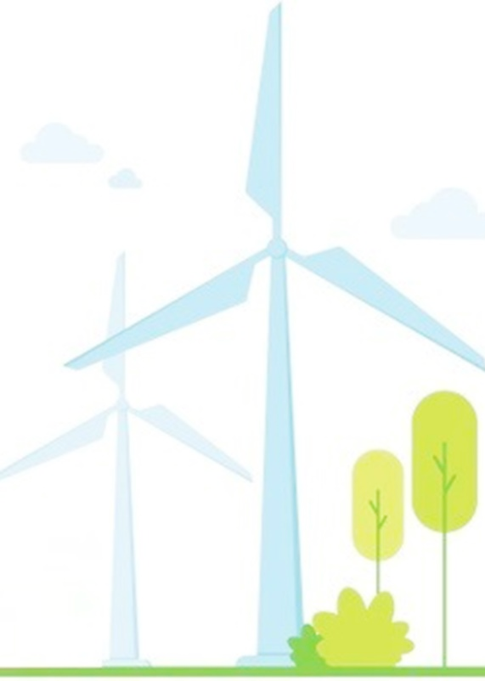**D:\Заведование кафедрой\Логотип\Каф ЭЭТ-фон.jpg D:\Заведование кафедрой\Логотип\Каф ЭЭТ-фон.jpg D:\Заведование кафедрой\Логотип\Каф ЭЭТ-фон.jpg D:\Заведование кафедрой\Логотип\Каф ЭЭТ-фон.jpg D:\Заведование кафедрой\Логотип\Каф ЭЭТ-фон.jpg D:\Заведование кафедрой\Логотип\Каф ЭЭТ-фон.jpg D:\Заведование кафедрой\Логотип\Каф ЭЭТ-фон.jpg D:\Заведование кафедрой\Логотип\Каф ЭЭТ-фон.jpg D:\Заведование кафедрой\Логотип\Каф ЭЭТ-фон.jpg D:\Заведование кафедрой\Логотип\Каф ЭЭТ-фон.jpg D:\Заведование кафедрой\Логотип\Каф ЭЭТ-фон.jpg D:\Заведование кафедрой\Логотип\Каф ЭЭТ-фон.jpg D:\Заведование кафедрой\Логотип\Каф ЭЭТ-фон.jpg D:\Заведование кафедрой\Логотип\Каф ЭЭТ-фон.jpg D:\Заведование кафедрой\Логотип\Каф ЭЭТ-фон.jpg D:\Заведование кафедрой\Логотип\Каф ЭЭТ-фон.jpg D:\Заведование кафедрой\Логотип\Каф ЭЭТ-фон.jpg D:\Заведование кафедрой\Логотип\Каф ЭЭТ-фон.jpg**

СПЕЦИАЛЬНОСТЬ

**ТЕПЛОЭНЕРГЕТИКА И ТЕПЛОТЕХНИКА (7-07-0712-02)**

**Профилизация: ВОЗОБНОВЛЯЕМЫЕ ИСТОЧНИКИ ЭНЕРГИИ И ЭКОТЕХНОЛОГИИ В ЭНЕРГЕТИКЕ**

**D:\Заведование кафедрой\Логотип\Каф ЭЭТ-фон.jpg D:\Заведование кафедрой\Логотип\Каф ЭЭТ-фон.jpg D:\Заведование кафедрой\Логотип\Каф ЭЭТ-фон.jpg D:\Заведование кафедрой\Логотип\Каф ЭЭТ-фон.jpg D:\Заведование кафедрой\Логотип\Каф ЭЭТ-фон.jpg D:\Заведование кафедрой\Логотип\Каф ЭЭТ-фон.jpg D:\Заведование кафедрой\Логотип\Каф ЭЭТ-фон.jpg D:\Заведование кафедрой\Логотип\Каф ЭЭТ-фон.jpg D:\Заведование кафедрой\Логотип\Каф ЭЭТ-фон.jpg D:\Заведование кафедрой\Логотип\Каф ЭЭТ-фон.jpg D:\Заведование кафедрой\Логотип\Каф ЭЭТ-фон.jpg D:\Заведование кафедрой\Логотип\Каф ЭЭТ-фон.jpg D:\Заведование кафедрой\Логотип\Каф ЭЭТ-фон.jpg D:\Заведование кафедрой\Логотип\Каф ЭЭТ-фон.jpg D:\Заведование кафедрой\Логотип\Каф ЭЭТ-фон.jpg D:\Заведование кафедрой\Логотип\Каф ЭЭТ-фон.jpg D:\Заведование кафедрой\Логотип\Каф ЭЭТ-фон.jpg D:\Заведование кафедрой\Логотип\Каф ЭЭТ-фон.jpg**

УСЛОВИЯ ПОСТУПЛЕНИЯ И ПЕРСПЕКТИВЫ ДЛЯ ВЫПУСКНИКОВ

**D:\Заведование кафедрой\Логотип\Каф ЭЭТ-фон.jpg D:\Заведование кафедрой\Логотип\Каф ЭЭТ-фон.jpg D:\Заведование кафедрой\Логотип\Каф ЭЭТ-фон.jpg D:\Заведование кафедрой\Логотип\Каф ЭЭТ-фон.jpg D:\Заведование кафедрой\Логотип\Каф ЭЭТ-фон.jpg D:\Заведование кафедрой\Логотип\Каф ЭЭТ-фон.jpg D:\Заведование кафедрой\Логотип\Каф ЭЭТ-фон.jpg D:\Заведование кафедрой\Логотип\Каф ЭЭТ-фон.jpg D:\Заведование кафедрой\Логотип\Каф ЭЭТ-фон.jpg D:\Заведование кафедрой\Логотип\Каф ЭЭТ-фон.jpg D:\Заведование кафедрой\Логотип\Каф ЭЭТ-фон.jpg D:\Заведование кафедрой\Логотип\Каф ЭЭТ-фон.jpg D:\Заведование кафедрой\Логотип\Каф ЭЭТ-фон.jpg D:\Заведование кафедрой\Логотип\Каф ЭЭТ-фон.jpg D:\Заведование кафедрой\Логотип\Каф ЭЭТ-фон.jpg D:\Заведование кафедрой\Логотип\Каф ЭЭТ-фон.jpg D:\Заведование кафедрой\Логотип\Каф ЭЭТ-фон.jpg D:\Заведование кафедрой\Логотип\Каф ЭЭТ-фон.jpg**

ПАМЯТКА АБИТУРИЕНТУ

**ПОЛУЧАЕМАЯ: КВАЛИФИКАЦИЯ СТЕПЕНЬ Инженер-энергетик магистрФОРМА ОБУЧЕНИЯ**- дневная- заочная (интегрированная система образования) **СРОК ОБУЧЕНИЯ**5 лет – дневная форма4 года - заочная форма**ПРОФИЛЬНЫЕ ВСТУПИТЕЛЬНЫЕ ИСПЫТАНИЯДЛЯ ДНЕВНОЙ ФОРМЫ ОБУЧЕНИЯ**- Физика (ЦТ)   
- Математика (ЦТ)   
- Русский (белорусский) язык (ЦТ)**ДЛЯ ЗАОЧНОЙ ФОРМЫ ОБУЧЕНИЯ ПОСЛЕ ОКОНЧАНИЯ ЭНЕРГЕТИЧЕСКИХ СПЕЦИАЛЬНОСТЕЙ КОЛЛЕДЖЕЙ**- Основы электротехники (письм. экзамен)- Основы инженерной графики (письм. экзамен) **ИЗУЧАЕМЫЕ ДИСЦИПЛИНЫ:**- Биоэнергетика;

- Солнечная энергетика;

- Гидроэнергетика;

- Ветроэнегетика;

- Геотермальная энергетика;

- Эффективность энергетических систем;

- Проектирование объектов возобновляемой

энергетики;

- Эксплуатация энергетических установок и другие.

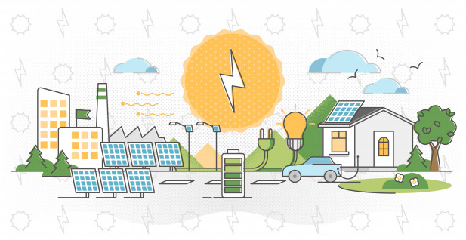

**Преимущества обучения на нашей кафедре**

- Ведется подготовка специалистов, которые разбираются в различных сферах энергетики (тепловой, электрической, возобновляемых источников энергии).

- Перспективы работы во всех отраслях, связанных с энергетикой, руководства энергетическими подразделениями предприятий.

- Преподаватели имеют большой практический опыт работы в энергетических компаниях и предприятиях республики, прошли стажировки за рубежом.

- Обучение проводится в современных лабораториях, оснащенных новым оборудованием, моделирующим различные энергетические процессы.

- Возможность прохождения практики на ведущих энергетических предприятиях страны и стажировки в Германии и других зарубежных странах по европейским программам.

- Получение диплома ведущего вуза страны – БГУ.

**Преимущества заочной сокращенной формы обучения на нашей кафедре**

- Поступление по сокращенной форме обучения для выпускников и тех, кто ранее окончил энергетические специальности колледжей.

- Срок обучения на заочной форме 4 года против 5 лет для аналогичных специальностей в других вузах.

- Упрощенная форма поступления на заочную форму обучения без централизованного тестирования после сдачи двух письменных вступительных экзаменов.

**ПЕРСПЕКТИВЫ ТРУДОУСТРОЙСТВА**

**D:\Заведование кафедрой\Логотип\Каф ЭЭТ-фон.jpg D:\Заведование кафедрой\Логотип\Каф ЭЭТ-фон.jpg D:\Заведование кафедрой\Логотип\Каф ЭЭТ-фон.jpg D:\Заведование кафедрой\Логотип\Каф ЭЭТ-фон.jpg D:\Заведование кафедрой\Логотип\Каф ЭЭТ-фон.jpg D:\Заведование кафедрой\Логотип\Каф ЭЭТ-фон.jpg D:\Заведование кафедрой\Логотип\Каф ЭЭТ-фон.jpg D:\Заведование кафедрой\Логотип\Каф ЭЭТ-фон.jpg D:\Заведование кафедрой\Логотип\Каф ЭЭТ-фон.jpg D:\Заведование кафедрой\Логотип\Каф ЭЭТ-фон.jpg D:\Заведование кафедрой\Логотип\Каф ЭЭТ-фон.jpg D:\Заведование кафедрой\Логотип\Каф ЭЭТ-фон.jpg D:\Заведование кафедрой\Логотип\Каф ЭЭТ-фон.jpg D:\Заведование кафедрой\Логотип\Каф ЭЭТ-фон.jpg D:\Заведование кафедрой\Логотип\Каф ЭЭТ-фон.jpg D:\Заведование кафедрой\Логотип\Каф ЭЭТ-фон.jpg D:\Заведование кафедрой\Логотип\Каф ЭЭТ-фон.jpg D:\Заведование кафедрой\Логотип\Каф ЭЭТ-фон.jpg**

**Профилизация «ВИЭ и экотехнологии в энергетике»** — это совокупность решений, которые направлены на эффективное использование энергоресурсов.

Энергией пользуются на любом предприятии, а для рационального ее использования необходимо наличие в организации инженера- энергоменеджера.

Выпускники этой специальности могут претендовать на работу в организациях разной направленности. Например, в организациях, которые занимаются производством, передачей, распределением и, конечно, потреблением электроэнергии.

Выпускники нашей специальности **распределяются**:- в энергетические службы предприятий и компаний;- предприятия энергонадзора;- предприятия, осуществляющие поставку и эксплуатацию электрического и теплового оборудования, промышленной автоматизации;- предприятия газовой и топливно-энергетической отрасли;- в энергетические подразделения строительных и транспортных предприятий;- предприятия, занимающиеся монтажом и ремонтом энергетических установок и др.

**Занимаемые выпускниками должности:**- инженер-электрик;- инженер-теплотехник;- энергетик;- главный энергетик.

**ЧЕМ ЗАНИМАЕТСЯ ИНЖЕНЕР-ЭНЕРГЕТИК?**

**D:\Заведование кафедрой\Логотип\Каф ЭЭТ-фон.jpg D:\Заведование кафедрой\Логотип\Каф ЭЭТ-фон.jpg D:\Заведование кафедрой\Логотип\Каф ЭЭТ-фон.jpg D:\Заведование кафедрой\Логотип\Каф ЭЭТ-фон.jpg D:\Заведование кафедрой\Логотип\Каф ЭЭТ-фон.jpg D:\Заведование кафедрой\Логотип\Каф ЭЭТ-фон.jpg D:\Заведование кафедрой\Логотип\Каф ЭЭТ-фон.jpg D:\Заведование кафедрой\Логотип\Каф ЭЭТ-фон.jpg D:\Заведование кафедрой\Логотип\Каф ЭЭТ-фон.jpg D:\Заведование кафедрой\Логотип\Каф ЭЭТ-фон.jpg D:\Заведование кафедрой\Логотип\Каф ЭЭТ-фон.jpg D:\Заведование кафедрой\Логотип\Каф ЭЭТ-фон.jpg D:\Заведование кафедрой\Логотип\Каф ЭЭТ-фон.jpg D:\Заведование кафедрой\Логотип\Каф ЭЭТ-фон.jpg D:\Заведование кафедрой\Логотип\Каф ЭЭТ-фон.jpg D:\Заведование кафедрой\Логотип\Каф ЭЭТ-фон.jpg D:\Заведование кафедрой\Логотип\Каф ЭЭТ-фон.jpg D:\Заведование кафедрой\Логотип\Каф ЭЭТ-фон.jpg**

- обеспечивает бесперебойную работу, правильную эксплуатацию, ремонт и модернизацию энергетического оборудования, электрических и тепловых сетей, воздухопроводов и газопроводов;

- проектирование электрических и тепловых сетей для рационального распределения потоков энергии, технически обоснованного их потребления, исключения перегрузок на отдельных участках энергетических систем;- проведение исследований, расчетов и проектирование оптимальных схем электрических и тепловых сетей;- подбор различных типов оборудования для организации, исходя из наилучшего соотношения цены, качества и надежности энергосистемы;- контроль монтажа энергогенерирующего и энергопотребляющего оборудования и участие во всех процессах по его сдаче в эксплуатацию;- ввод в эксплуатацию электросетей и теплового оборудования, его тестирование перед сдачей объекта;- расчет потребления энергии, определение направлений ее рационального использования;- подбор и эксплуатация возобновляемых источников энергии (ветроэнергетика, солнечная энергетика, гидроэнергетика, биогазовые установки и др.);

**ПРЕИМУЩЕСТВА ОБУЧЕНИЯ**

**D:\Заведование кафедрой\Логотип\Каф ЭЭТ-фон.jpg D:\Заведование кафедрой\Логотип\Каф ЭЭТ-фон.jpg D:\Заведование кафедрой\Логотип\Каф ЭЭТ-фон.jpg D:\Заведование кафедрой\Логотип\Каф ЭЭТ-фон.jpg D:\Заведование кафедрой\Логотип\Каф ЭЭТ-фон.jpg D:\Заведование кафедрой\Логотип\Каф ЭЭТ-фон.jpg D:\Заведование кафедрой\Логотип\Каф ЭЭТ-фон.jpg D:\Заведование кафедрой\Логотип\Каф ЭЭТ-фон.jpg D:\Заведование кафедрой\Логотип\Каф ЭЭТ-фон.jpg D:\Заведование кафедрой\Логотип\Каф ЭЭТ-фон.jpg D:\Заведование кафедрой\Логотип\Каф ЭЭТ-фон.jpg D:\Заведование кафедрой\Логотип\Каф ЭЭТ-фон.jpg D:\Заведование кафедрой\Логотип\Каф ЭЭТ-фон.jpg D:\Заведование кафедрой\Логотип\Каф ЭЭТ-фон.jpg D:\Заведование кафедрой\Логотип\Каф ЭЭТ-фон.jpg D:\Заведование кафедрой\Логотип\Каф ЭЭТ-фон.jpg D:\Заведование кафедрой\Логотип\Каф ЭЭТ-фон.jpg D:\Заведование кафедрой\Логотип\Каф ЭЭТ-фон.jpg**

Выпускники кафедры получают степень магистра и имеют возможность сразу после окончания ВУЗа поступить в аспирантуру.

**D:\Заведование кафедрой\Логотип\Каф ЭЭТ-фон.jpg D:\Заведование кафедрой\Логотип\Каф ЭЭТ-фон.jpg D:\Заведование кафедрой\Логотип\Каф ЭЭТ-фон.jpg D:\Заведование кафедрой\Логотип\Каф ЭЭТ-фон.jpg D:\Заведование кафедрой\Логотип\Каф ЭЭТ-фон.jpg D:\Заведование кафедрой\Логотип\Каф ЭЭТ-фон.jpg D:\Заведование кафедрой\Логотип\Каф ЭЭТ-фон.jpg D:\Заведование кафедрой\Логотип\Каф ЭЭТ-фон.jpg D:\Заведование кафедрой\Логотип\Каф ЭЭТ-фон.jpg D:\Заведование кафедрой\Логотип\Каф ЭЭТ-фон.jpg D:\Заведование кафедрой\Логотип\Каф ЭЭТ-фон.jpg D:\Заведование кафедрой\Логотип\Каф ЭЭТ-фон.jpg D:\Заведование кафедрой\Логотип\Каф ЭЭТ-фон.jpg D:\Заведование кафедрой\Логотип\Каф ЭЭТ-фон.jpg D:\Заведование кафедрой\Логотип\Каф ЭЭТ-фон.jpg D:\Заведование кафедрой\Логотип\Каф ЭЭТ-фон.jpg D:\Заведование кафедрой\Логотип\Каф ЭЭТ-фон.jpg D:\Заведование кафедрой\Логотип\Каф ЭЭТ-фон.jpg**

**КОНТАКТНЫЕ ДАННЫЕ**

**D:\Заведование кафедрой\Логотип\Каф ЭЭТ-фон.jpg D:\Заведование кафедрой\Логотип\Каф ЭЭТ-фон.jpg D:\Заведование кафедрой\Логотип\Каф ЭЭТ-фон.jpg D:\Заведование кафедрой\Логотип\Каф ЭЭТ-фон.jpg D:\Заведование кафедрой\Логотип\Каф ЭЭТ-фон.jpg D:\Заведование кафедрой\Логотип\Каф ЭЭТ-фон.jpg D:\Заведование кафедрой\Логотип\Каф ЭЭТ-фон.jpg D:\Заведование кафедрой\Логотип\Каф ЭЭТ-фон.jpg D:\Заведование кафедрой\Логотип\Каф ЭЭТ-фон.jpg D:\Заведование кафедрой\Логотип\Каф ЭЭТ-фон.jpg D:\Заведование кафедрой\Логотип\Каф ЭЭТ-фон.jpg D:\Заведование кафедрой\Логотип\Каф ЭЭТ-фон.jpg D:\Заведование кафедрой\Логотип\Каф ЭЭТ-фон.jpg D:\Заведование кафедрой\Логотип\Каф ЭЭТ-фон.jpg D:\Заведование кафедрой\Логотип\Каф ЭЭТ-фон.jpg D:\Заведование кафедрой\Логотип\Каф ЭЭТ-фон.jpg D:\Заведование кафедрой\Логотип\Каф ЭЭТ-фон.jpg D:\Заведование кафедрой\Логотип\Каф ЭЭТ-фон.jpg**

**НОМЕРА ТЕЛЕФОНОВ**

+375 17 396-87-59 – специалисты кафедры энергоэффективных технологий;

+375 17 361-61-12 – заведующий кафедрой энергоэффективных технологий.

**ЭЛЕКТРОННАЯ ПОЧТА**

abitur@iseu.by - информация о поступлении;pashynski@mail.ru - заведующий кафедрой энергоэффективных технологий.

**АДРЕС**

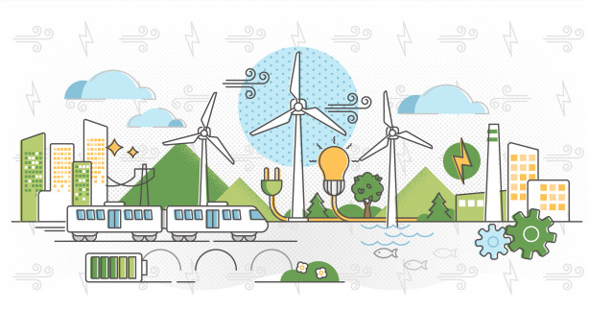г. Минск, ул. Долгобродская, 23/1, каб.316